改进式峰值保持电路

最近有同学向我求助，想让我对他们的电磁传感模块进行微型化改进。以此契机，我顺便研究了一下电磁传感器部分的经典放大-检波电路，并且有了一些新的思路，特来向你分享，并且希望可以对其他的参赛同学有参考作用。
首先贴一下传统的电路：
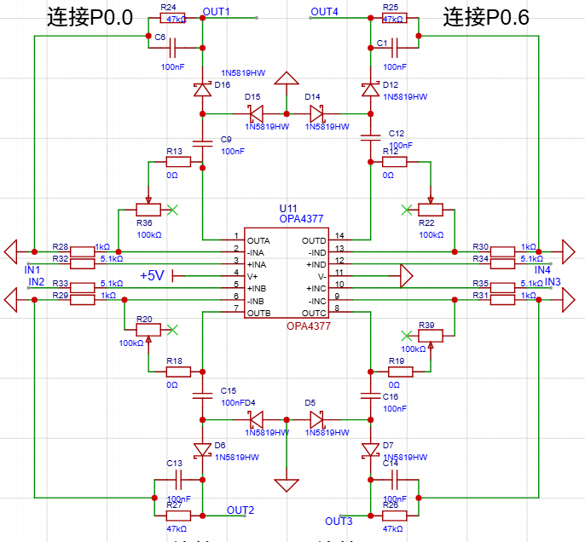
这个电路的原理就是，电磁信号经过LC谐振后，信号一端接地，一端经过运放进行可调的倍数放大（由100K的可调电阻控制倍数），然后放大后的信号，通过一个100nF电容隔离直流分量，再通过一个二极管进行检波，此时获得到的就是半波信号（负半周由另一个二极管对地泄放掉了），然后二极管因为单向导通的原理，所以电荷会积累在100nF的保持电容上，使其保持最大的电压峰值，这样就可以读到正弦波的峰值了，同时47K的电阻作为泄放电阻，用于缓慢泄放这个电荷，使其峰值下降的时候也能跟随。

我针对这种结构称作被动泄放方式，因为这里的泄放是不可控的，由47K电阻一直在泄放，这种方式下，当外部20Khz信号的峰峰值快速增大的时候，因为是二极管直接充电，所以跟随迅速，但是缺点也很明显，信号快速下降的时候，此时只能由47K电阻进行泄放。导致这个信号其实是有一个迟滞的，我管这个叫做“信号残影”。

针对这个问题，我对此做了一些小小的改动：
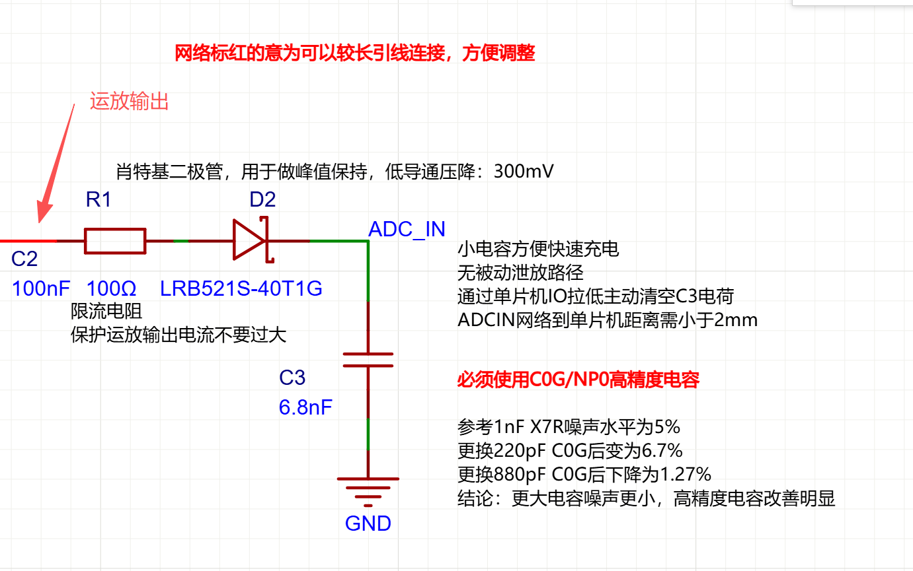
这张图中，我去除了被动泄放电阻，那么电荷从哪里走呢？我选择将单片机对应读取ADC的I/O口设置为开漏输出，这样输出1的时候单片机为高阻状态，可以读ADC，输出0的时候为强推挽到地，可以快速清空这个C3保持电容上的电荷。同时也巧妙利用的I/O的本身特性，无需额外驱动电路，仅靠软件控制I/O状态切换即可实现电荷的精准控制。
这里是有一个好处的，因为不清空的情况下，这个保持电容上的电荷无处泄放，所以会一直保持在一个很稳定的水平，具有很高的抗干扰和稳定性。且主动清空以后，电荷又是从0开始累计的，所以信号残影也被消除掉了。

这里我将肖特基二极管换成了一个更小压降的，这样可以更灵敏的探测低信号的电压。前面的100R电阻，主要的作用是防止I/O拉低的时候，因为和二极管形成通路，对运放的输出造成过大电流负担。从而保护运放输出级不被反向灌流损坏；而C3电容则改用低漏电的NP0材质，进一步抑制温漂与漏电流对峰值保持精度的影响。

同时，我还针对这个电路实际进行了打板测试，对应的结论也在图上，噪声水平与保持电容的大小和材质都呈正相关，使用NP0/C0G材质的电容可以非常明显的降低电路的噪声水平。
同时，之前的经典电路中使用了100nF的电容，我这里却只使用了6.8nF的电容，一个是NP0下不好找到那么大的电容，第二个是I/O口推挽下能走过的电流也有限，不能使用太大的电容对地放电，否则流过单片机的电流会过大，有概率损坏I/O口。

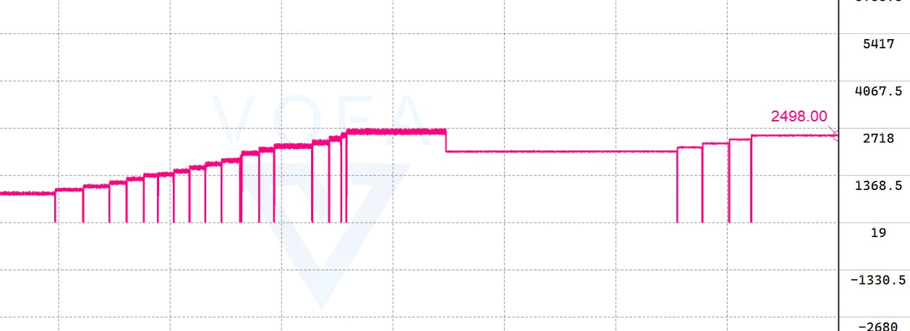这里再贴一下我实际测试的图片，这个是由一个便携示波器产生的20Khz信号直接输入，然后调整这个信号的大小来进行捕获测试。
可以看到，这个示波器使用的其实是一个模拟开关来做的电压切换，因为其切换的时候可以明显读到0（全断开状态），这个也侧面证明了这个主动泄放方案的响应速度之迅速。
上图的左侧就是一个较小的NP0电容，右边是一个较大值的NP0电容，可以看到更大的电容明显具有更低的噪声水平
在880pF的NP0下，噪声水平就已经可以降低到1.27%了，且电路可以在2个电磁周期内进行峰值采样，响应十分迅捷。
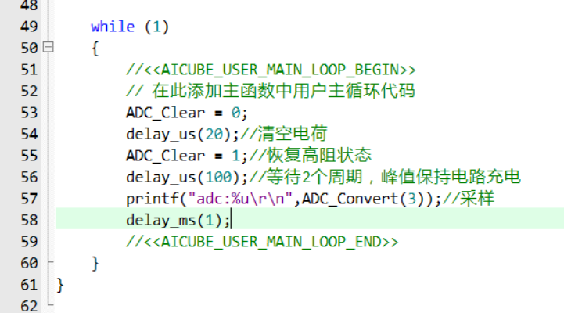
这里给出我的实际测试代码，ADC_Clear其实就是#define到了对应的IO口，拉低一段时间清空电荷，然后拉高并等待两个周期的峰值，再进行采样，既可以看到上面波形图中的读数了。

